Федеральное агентство по образованию Российской Федерации
Государственное образовательное учреждение
высшего профессионального образования
Нижегородский государственный университет им. Н.И. Лобачевского

Институт информационных технологий математики и механики

Отчёт по лабораторной работе

Мультистеки

Выполнила:
студентка ф-та ИТММ гр. 381706-2

Савосина А.Д.

Проверил:

ассистент каф. МОСТ, ИИТММ

Лебедев И.Г.

Нижний Новгород
2018 г.
Содержание
Введение 3
Постановка задачи 4
Руководство пользователя 5
Руководство программиста 7
Описание структуры программы 7
Описание структур данных 7
Заключение 9
Литература 10
Приложение 1 (stack_main.cpp) 11
Приложение 2 (stack.h) 12

Введение

С течением времени объёмы обрабатываемой информации растут так же быстро, как и способности вычислительной техники.
В связи с этим проблема хранения данных никуда не исчезает, а даже наоборот, встанет очень остро. Именно по этой причине различные способы хранения данных пользуются успехом.
В частности, способ хранения информации посредством стека.
Стек – динамическая структура, хранение информации в которой напоминает стопку книг. Работа с элементами ведётся по принципу «первый вошёл – последний вышел». Эта структура используется для записи арифметических выражений, когда в строку подаются числа (над которыми нужно производить операции) и операнды (которые и указывают, что именно нужно делать с заданными числами).
Мультистек – динамическая структура, хранение информации в которой напоминает несколько стопок книг. Все эти части работают по принципу стеков. Отличительной особенностью мультистека от стека является метод «Resize», перераспределяющий память между стеками мультистека.
Данная работа посвящена изучению одного из возможных подходов к хранению и
обработке мультистеков.

Постановка задачи

В рамках лабораторной работы ставится задача создания программных средств, поддерживающих эффективное хранение мультистеков и выполнение основных операций над мультистеками:
• включение элемента в мультистек;
• исключение элемента из мультистекастека;
• проверка стека на пустоту;
• проверка стека на полноту;
• перераспределение памяти;
Программные средства содержат:
- Класс Мультистек
- Тестовое приложение Гугл-тесты
Также сделаем следующие основные допущения:
1. Условимся рассматривать в дальнейшем конечный мультистек, т.е. мультистек, хранящий конечное количество элементов.
2. Элементы мультистека не проиндексированы, поэтому для работы мы используем указатель на последний элемент (так как работа со «стопкой» ведётся лишь с одной стороны)

Руководство пользователя
Работа пользователя заключается в работе с мультистеком. Мы можем класть и доставать элементы, пока не устанем.
Пользователю предлагается три команды на выбор: положить значение в стек (Push), взять значение из стека и показать его (Pop), закончить работу с мультистеком. Для выбора действия пользователь вводит определённое значение:

В результате работа программы выглядит следующим образом:
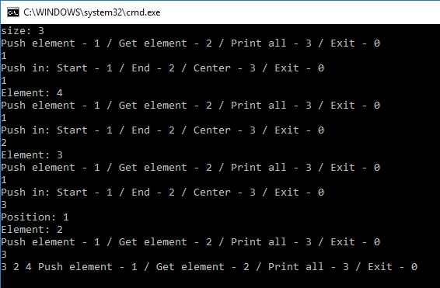
Работа продолжается, пока пользователь не выберет 0, то есть пока он не выйдет из программы.
На этом работа программы заканчивается.

Руководство программиста

Описание структуры программы

Программа имеет один основной класс:
- class TMStack
Класс стек. Реализует работу программы для структуры стека.

Описание структур данных

Описание структур и переменных, использующихся в программе:

class TMStack
Поля класса [private]
int* pStack – начало стека
int maxSize – размер мультистека
int* size – размерs стеков
int count – число стеков в мультистеке
T* pMem – наполнение стека
Методы класса[public]
MStack(int s, int c) - конструктор

~MStack() - деструктор

void Put(T elem, int stackNum) – положить элемент в определённый стек

T Get(int stackNum) достать элемент из определённого стека

bool IsFull() – проверка на полноту всего стека

bool IsEmpty() - проверка на пустоту всего стека
bool IsEmpty(int i) – проверка на пустоту конкретного стека

Результат работы программы

Программа реализует работу с мультистеком.
Результатом работы становится заключение о полноте / пустоте конечного стека.

Заключение
Была написана программа, реализующая работу с мультистеком.
Все поставленные задачи были выполнены.
Программа успешно прошла все гугл-тесты.

Литература
- Электронный ресурс Википедия - https://is.gd/ILSYxJ
- Столлингс, В. Структурная организация и архитектура компьютерных систем, 5-е изд.: Пер. с англ. — М.: Издательский дом «Вильямс», 2002. — 896 с.: ил. — Парал. тит. англ.
- Johnson M. Superscalar Microprocessor Design. — Englewood Cliff, New Jersey: Prentice Hall, 1991.
- Касперски К. Техника оптимизации программ. Эффективное использование памяти. — СПб.: БХВ-Петербург, 2003. — 464 с.: ил.
- Stone H. High performance Computer Architecture. — Reading, MA: Addison-Wesley, 1993.
- Tullsen D.M., Eggers S.J. Effective Cache Prefetching on a Bus-Based Multiprocessor. — ACM Transactions on Computer Systems, pp. 57-88, Feb 1995.

